DNA重组技术的工具学案
知识回顾
- DNA含有指导生物体生命活动的 ，每个DNA分子包含着成百上千个基因，基因控制
着 的合成。研究证实，传密码在动物、植物和微生物之间是 的。
- DNA的基本组成单位是 ，它包含3部分分别
是 、 、 。在右侧画出由A、T、G、C
四种碱基组成的四种核苷酸组成的DNA分子的平面结构图，并
说出DNA分子结构的特点：
①
②
③
预习导学
一、基因工程概念
1、概念：基因工程又是指按照人们的意愿，进行严格的设计，并通过体外______________和_________________等技术，赋予生物以新的_______________，从而创造出更符合人们需要的新的_______________和________________。由于基因工程是在_____________________上进行设计和施工的，因此又叫做_____________。
2、理解：操作环境： ；操作对象： ；操作水平： ；基本过程___________________________________________实质：_______________；结果： __________________。
二、DNA重组技术的基本工具
1、“分子手术刀”——__________________________
⑴来源：主要是从________________________________来的。
⑵作用：能够识别双链DNA分子的某种____________________________，并且使每一条链中特定部位的两个核苷酸之间的__________________________断开。
⑶结果：经限制酶切割产生的DNA片段末端通常有两种形式：_______________和________。
2、、“分子缝合针”——_________________________
连接酶
来源：_____________
作用：只能“缝合”具有_____________双链DNA片段

T₄DNA连接酶
来源：_____________________
作用：既可以“缝合”双链DNA片段互补的__________，又可以“缝合”双链DNA片段的____________
⑴种类

- 作用结果：恢复被______________________切开的两个核苷酸之间的_______________,拼接成新的DNA分子。
3、“分子运输车”——___________________________________
⑴种类：_______________、 ____________________、 _________________
⑵载体具备的条件
- 能够在受体细胞中进行______________，或整合到__________________上，随染色体DNA进行同步复制。
- 有一个或多个___________切割位点，共外源基因插入。
- 具有特殊的________________________，共重组DNA的鉴定和选择。
疑难解析
1、比较有关的酶
（1）DNA水解酶：能够将DNA水解成4种脱氧核苷酸，彻底水解成磷酸、脱氧核糖、四种碱基.
（2）DNA解旋酶：作用的部位是氢键,结果是DNA双螺旋打开，形成DNA单链。注意：使DNA解成两条长链的方法除用解旋酶以外，在适当的高温（如94℃）、重金属盐的作用下，也可使DNA解旋。DNA解旋酶用于DNA分子的复制与杂交。
（3）DNA聚合酶：能将单个的核苷酸通过磷酸二酯键连接成DNA长链。用于DNA分子的合成。
（4）DNA连接酶：是通过磷酸二酯键连接双链DNA片段的缺口。用于基因表达载体的构建。 ⑸ 限制酶：使双链DNA分子的特定部位的磷酸二酯键断开，用于提取目的基因和切割载体。
2、DNA连接酶与DNA聚合酶作用的比较
 |  | DNA连接酶 | DNA聚合酶
不同点 | 作用对象 | 双链DNA片段 | 单个脱氧核苷酸连接成一条与模板链互补的DNA单链
不同点 | 模板 | 不需要模板 | 需要DNA一条链为模板
不同点 | 作用结果 | 形成重组DNA分子 | 形成新的DNA分子
相同点 | 作用实质 | 都是形成磷酸二酯键，
相同点 | 化学本质 | 蛋白质
例题巩固：
例1．下列哪项通常不被用作基因工程的运载体
A．细菌质粒 B．噬菌体
C．动植物病毒 D．细菌核区的DNA[来源:Zxxk.Com]
分析：本题考察基因工程中的工具——运载体。解答本题的关键是记住、理解运载体必须具备的条件和课本上讲的常用运载体。作为运载体必须具备的条件：①在宿主细胞中保存下来并大量复制 ②有多个限制性内切酶切点 ③有一定的标志基因，便于筛选。记住常用的运载体有：质粒、噬菌体、动植物病毒等。细菌的核区由一个大型的环状DNA分子反复折叠缠绕而成，控制着细菌的主要性状，所以一般不被用作基因工程的运载体。
答案：D
点评：牢记作为运载体必须具备的3个条件是解答本题的关键。
例2．［2005天津］（1）限制性内切酶Ⅰ的识别序列和切点是—G↓GATCC—，限制性内切酶Ⅱ的识别序列和切点是—↓GATC—。在质粒上有酶Ⅰ的一个切点，在目的基因的两侧各有1个酶Ⅱ的切点。
①请画出质粒被限制酶Ⅰ切割后形成的黏性未端。___________________________[来源:Z,xx,k.Com]
②请画出目的基因两侧被限制酶Ⅱ切割后形成的黏性未端。_____________________
③在DNA连接酶的作用下，上述两种不同限制酶切割后形成的黏性未端能否连接起来？为什么？________________________________________________________
分析：本题主要考察黏性末端的知识。解答本题的关键是理解限制酶的特点。在切割目的基因和运载体时，一定要使用同一种限制性内切酶，这样，切出的切口才一样，才能进行碱基互补配对连接起来。两个黏性末端只要一样就可以进行碱基互补配对，再通过DNA连接酶连接起来。
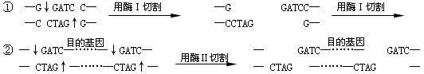
答案：（1）[来源:学#科#网Z#X#X#K]
③可以连接。因为由两种限制性内切酶切割后所形成的黏性末端是相同的（或“是可以互补的”）。[来源:学科网ZXXK]
点评：限制酶所识别的是特定的碱基序列，并在特定部位进行切割，限制酶不同，所识别的碱基序列不同，黏性末端不同。但不同的粘性末端有时是可以进行拼接的，如：黏性末端。两者不要混淆。
针对性练习
1．实施基因工程第一步的一种方法是把所需的基因从供体细胞内分离出来，这要利用限制性内切酶。一种限制性内切酶能识别DNA子中的GAATTC顺序，切点在G和A之间，这是应用了酶的 ( B)
A．酶的高效性 B．酶的专一性 C．酶的多样性 D．酶的催化活性受外界条件影响
2．下列关于限制酶的说法不正确的是 A
A．限制酶广泛存在于各种生物中，微生物中很少分布 B．一种限制酶只能识别一种特定的核苷酸序列
C．不同的限制酶切割DNA的切点不同 D．限制酶的作用是用来提取目的基因
3．以下说法正确的是 (C)
A．限制酶与DNA连接酶作用的化学键不相同 B．质粒是基因工程中惟一的运载体
C．运载体必须具备的条件之一是：具有多个限制酶切点，以便与外源基因连接
D．限制性核酸内切酶的操作对象是原核细胞
4.下列黏性末端属于同一种限制性内切酶切割的是（ C ） 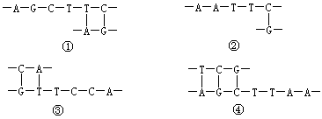
A．①② B．①③ C．②④ D．③④
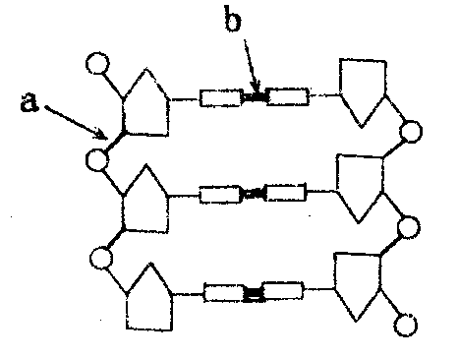
5．依右图有关基因工程的工具酶功能的叙述，不正确的是
A．切断a处的酶为限制核酸性内切酶
B．连接a处的酶为DNA连接酶
C．切断b处的酶为解旋酶
D．切断b处的为限制性内切酶
6．不属于质粒被选为基因运载体的理由是
A．能复制 B．有多个限制酶切点 C．具有标记基因 D．它是环状DNA
7.基因工程技术也称为DNA重组技术，其实施必须具备的四个必要条件是
A.目的基因 限制性内切酶 运载体 体细胞 [来源:Z&xx&k.Com]
B.重组DNA RNA聚合酶 限制性内切酶 连接酶
C.工具酶 目的基因 运载体 受体细胞
D.模板DNA 信使RNA 质粒 受体细胞
8．有关基因工程的叙述中，不正确的是
A.DNA连接酶将黏性未端的碱基对连接起来 B.限制性内切酶可用于目的基因的获得
C.目的基因须由运载体导入受体细胞 D.人工合成目的基因不用限制性内切酶
9.下列关于质粒的叙述，正确的是 （ ）
A、质粒是广泛存在于细菌细胞中的一种颗粒状细胞器
B、质粒是细菌细胞质中能够自主复制的小型环状DNA分子
C、质粒只有在导入宿主细胞后才能在宿主细胞内复制[来源:学科网]
D、细菌质粒的复制过程一定是在宿主细胞外独立进行的
10．科学家常选用的细菌质粒往往带有一个抗菌素抗性基因，该抗性基因的主要作用是
A．提高受体细胞在自然环境中的耐热性 B．有利于检测目的基因否导入受体细胞
C．增加质粒分子的相对分子质量 D．便于与外源基因连接
11．下图是基因工程主要技术环节的一个基本步骤，这一步需用到的工具是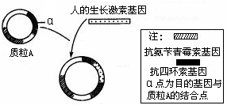
A．DNA连接酶和解旋酶 B．DNA聚合酶和限制性核酸内切酶
C．限制性核酸内切酶和DNA连接酶 D．DNA聚合酶和RNA聚合酶
12．限制酶是一种核酸切割酶，可辨识并切割DNA分子上特定的核苷酸碱基序列。下图为四种限制酶BamHI，EcoRI，HindⅢ以及BglⅡ的辨识序列。箭头表示每一种限制酶的特定切割部位，其中哪两种限制酶所切割出来的DNA片段末端可以互补黏合？其正确的末端互补序列为何？ 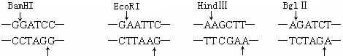
A. BamHI和EcoRI；末端互补序列—AATT—
B. BamHI和HindⅢ；末端互补序列—GATC—
C. EcoRI和HindⅢ；末端互补序列—AATT—
D. BamHI和BglII；末端互补序列—GATC—
13．在DNA 测序工作中，需要将某些限制性内切核酸酶的限制位点在 DNA上定位，使其成为 DNA 分子中的物理参照点。这项工作叫做“限制酶图谱的构建”。假设有以下一项实验：用限制酶 HindⅢ，BamHⅠ和二者的混合物分别降解一个 4kb（1kb即1千个碱基对）大小的线性DNA 分子，降解产物分别进行凝胶电泳，在电场的作用下，降解产物分开，如下图所示。
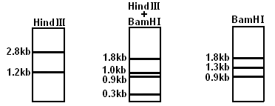
据此分析，这两种限制性内切核酸酶在该DNA 分子上的限制位点数目是以下哪一组？
A．HindⅢ1个，BamHⅠ2 个 B．HindⅢ2个，BamHⅠ3个
C．HindⅢ2个，BamHⅠ1 个 D．HindⅢ和BamHⅠ各有2 个
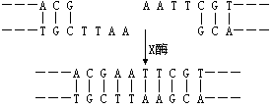
14.两个核酸片段在适宜的条件下，经X酶的作用，发生下述变化，则X酶是
A.DNA连接酶 B.RNA聚合酶 C.DNA聚合酶 D.限制酶
15．基因工程中涉及多种工具酶：
（1）限制性内切酶是一类能识别特定核苷酸序列并在特定位点切割双链DNA的“基因剪刀”。被限制酶识别的序列往往正反读顺序相同，断裂的位置交错，但又是围绕着一个轴线（对称轴）对称排列，如下左图。PstI和EcoRI都是限制酶。请补全下右图中的互补链，画出对称轴以及切割后的产物。
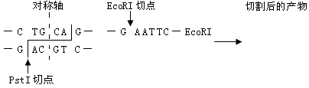

（2）DNA连接酶是基因操作的“针线”，其作用是把基于 能力而粘贴在一起但存在的切口封闭，进而才可能形成有意义的 。
（3）逆转录酶也常被用于基因工程，其存在于 （生物）中，催化以 为模板合成DNA的过程。

